题型一：压强的相关计算
1．小明和父母一起外出为家里添置家具。在商场中，既美观又实用的茶几鱼缸引起了他们的注意。这个鱼缸的一些参数如下表所示。现在鱼缸装满水，求：
长×宽×高/m³ | 1.2×0.7×0.53
净重/kg | 30
水容量/L | 120
支撑柱个数 | 4
每个支撑柱与地面的接触面积/m² | 1×10^{﹣2}
（1）水面下0.2m处水的压强是多少？
（2）装满水后，鱼缸对地面的压强是多少？（ρ_{水}＝1×10³kg/m³，g＝10N/kg，1L＝1×10^{﹣3}m³）
（3）若鱼缸底沉着一块石头，以点代替石头，画出石头的受力示意图。

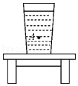
2．如图，置于水平桌面上的容器装有某种液体．液体的体积为2.0×10^{﹣3}m³，液体的深为0.5m，若容器重为20N、底面积为2.0×10^{﹣3}m²，容器底受到液体的压强为5.0×10³Pa．（g取10N/kg）求：
（1）液体的密度．（2）液体对容器底的压力．（3）这个装着液体的容器对桌面的压强．

题型二：浮力的相关计算
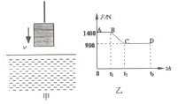
3．如图甲所示，石料在钢绳拉力的作用下从水面上方以恒定的速度下降，直至全部没入水中，如图乙所示是钢绳拉力随时间t变化的图象，若不计水的阻力（g=10N/kg，ρ_{水}=1.0×10³kg/m³），求：
（1）石料全部没入水中时受到的浮力是多少？
（2）石料的体积是多少？
（3）石料的密度是多少？

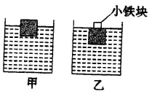
- 体积为10⁻³m³的正方体木块，漂浮在水面上，露出水面的体积与浸在水中的体积之比为2:3，如图甲所示。将木块从水中取出，放入另一种液体中，并在木块上表面放一重为2N的小铁块，静止时，木块上表面恰好与液面相平，如图乙所示，求：（水的密度ρ_{水}=1.0×10³kg/m³，g=10N/kg）
- 图甲中木块所受浮力大小。
- 请以右方黑点代替木块，画出图乙中木块在竖直方向受到的力。 ·
- 图乙中木块所受浮力。

题型三：压强、浮力的综合计算
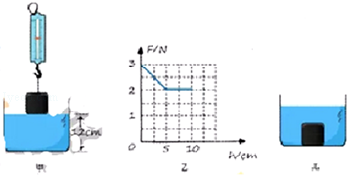
5．在物理实验操作考核中，水平桌面上放置底面积为100cm²的圆柱形容器（不计容器壁厚度），内有12cm的水（如图甲），某考生用弹簧测力计悬挂一金属圆柱体，从液面开始缓慢浸入水中，拉力F与圆柱体下表面到水面距离h的变化关系如图乙所示，当圆柱体下表面距液面为10cm时，系圆柱体的细线恰好松开，圆柱体沉入容器底部（水未溢出）。如图内所示（g取10N/kg）
求：（1）圆柱体浸没在水中时所受到的浮力；
（2）圆柱体的体积；
（3）圆柱体沉入底部时，水对容器底部的压强。

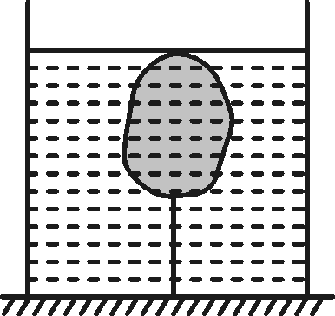
6．夏鸥在研究某种物质的属性时发现该物体要浸没在煤油中保存．于是他将体积为1×10－3 m³、重为6 N的该物体用细线系在底面积为250 cm²的圆柱形容器的底部，并浸没在煤油中，如图所示．(煤油的密度为0.8×10³ kg/m³，g取10 N/kg)求：
(1)细线受到的拉力是多大？
(2)若细线与物体脱落，待物体静止后煤油对容器底的压强变化了多少？

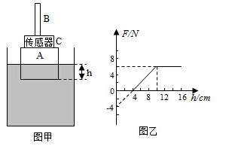
- 如图甲所示，底面积为S₁=100cm²的容器内装有适量的某种液体，A为圆柱体木块，质量为400g，其底面积为S₂=80cm²,C为压力传感器，用F表示压力传感器的示数，h表示木块A的下表面与液面的距离。小明同学想利用此装置探究F与h的关系，他先把木块A放入液体中，当木块A静止时，测得木块A的下表面与液面的距离为h₁，小明再用轻杆B向下压，逐渐改变h的大小，并记录与之相对应的压力F的数值，依据数值得到了如图乙所示的F-h图象，此过程液体始终没有溢出。（不计传感器C和轻杆B的重力和体积，g=10N/kg）

- 观察图象，分析可知：①h₁= cm，木块A的体积为 cm³.
- 求木块A的重力
- 求液体的密度
- 木块A全部浸没液体后，与木块A放入液体之前，容器里的液体上升了4.8cm，求液体对容器底部产生的压强增加了多少Pa？

题型四：压强、功的综合计算
8.某款油电混合动力小汽车，具有省油、能量利用率高等特点，其相关信息表如表1所示。对该汽车做测试，只调整轮胎气压，测得单个轮胎数据如表2所示：
表2
表1
次数 | 1 | 2 | 3
轮胎气压/×10⁵ Pa | 4.6 | 8.1 | 10.5
地面受力面积/×10⁻² m² | 3.6 | 3.0 | 2.4
对地压强/×10⁵ Pa  (每次单个轮胎对地压力不变） | 5.0 | 6.0 | 7.5
驱动模式 | 纯电动 | 启动、低速
驱动模式 | 油电混合 | 中速
驱动模式 | 纯燃油 | 高速

（1）求单个轮胎对地的压力为多少？
（2）根据表2，要减少空车停在水平路面时对地的压强，提出可行的方法
（3）某次道路测试中，该车以中速匀速行驶170km，共消耗汽油10L。测试过程中，内燃机既向车轮提供能量，又向蓄电池充电，同时蓄电池又将部分能量通过电动车向轮胎输送，此时内燃机和电动机共同驱动车辆前进。求：
①在水平道路中速匀速行驶测试中，若平均阻力为1000N，牵引力做的功是多少？
②在水平道路中速匀速行驶测试中，若该车内燃机的效率为53%，此过程最终使蓄电池增加了多少能量?（忽略蓄电池和电动机的热损失，q_{汽油}=4.6×10⁷J/kg，ρ_{汽油}=0.7×10³kg/m³）

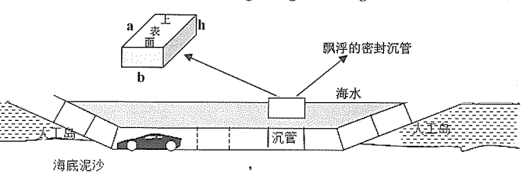
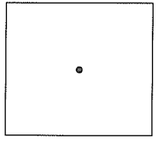
9.港珠澳大桥由桥梁和海底隧道组成，隧道由33节钢筋混凝土空心沉管连接而成，如图所示，建造隧道时，先将沉管两端密封，如同一个巨大的长方体空心箱子，然后让其漂浮在海面上，再用船将密封沉管拖到预定海面上，让其内部灌水使之沉入海底。其中第三节密封长方体沉管的长、宽、高分别是a=180米、b=37.95米、h=11.4米，灌水前排水量约为75000吨。（海水密度为1.0×10³kg/m³,g取10 N/kg,排水量表示排开海水的质量）

图1 图2
（1）请在图2中画出漂浮在海面上的第三节密封沉管（用“·”表示）在竖直方向上受到的力的示意图；
（2）漂浮在海面上的第三节密封沉管，在灌水前受到的浮力是多少？此时第三节密封沉管浸在水中的体积为多少？
（3）灌水过程中，当第三节密封沉管上表面刚好水平浸没在海水中时，沉管底部受到海水的压强是多少？

题型五：滑轮组的相关计算
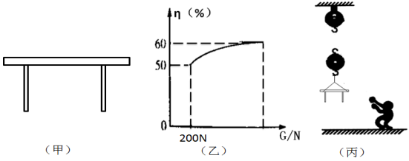
10.如图甲是一质量为20kg的桌子，桌脚的总面积为1.6×10⁻³m²。图乙所示是某滑轮组的机械效率随提升物体重力变化的图象。图丙是工人用该滑轮组将桌子运送上楼的情景。（滑轮和绳子的摩擦力及绳重忽略不计，g=10N/kg）。则：（1）当桌子匀速上升高度为1m时，绳子移动2m，用笔画线代替绳子在丙图上画出该滑轮的绕绳。

（2）桌子受到的重力多大？
（3）桌子放在水平地面时，对地面的压强为多少？
（4）当滑轮组的机械效率为60%时，滑轮组提升的重物的重力多大？

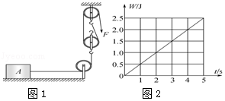
11.如图1所示，物体A重为16N置于水平桌面上，在拉力F的作用下，5s内匀速直线运动了0.5m。图2是拉力F做的功随时间变化的图象。物体A在水平桌面上运动时受到的摩擦阻力f为物重G的0.2倍。求：
（1）物体A的速度。
（2）5s内拉力F对物体A做的有用功。
（3）滑轮组的机械效率η。

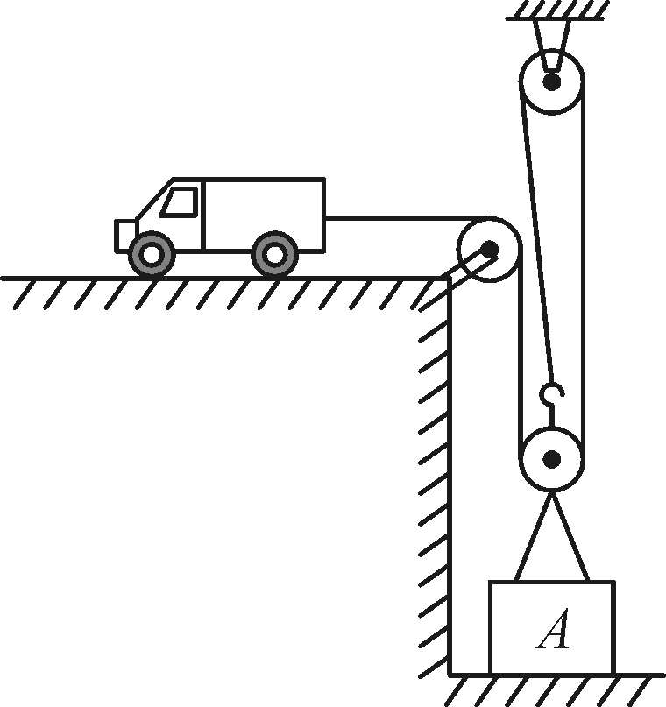
12．如图所示，小车在水平面上通过滑轮组提升重物．动滑轮重400 N．与小车连接的绳子能承受的最大拉力为6 000 N，小车的最大输出功率为15 kW，水平地面上一物体A重1 600 N，与地面的接触面积为4 m².(不计小车所受摩擦阻力、绳重及滑轮组的摩擦)．求：
(1)提升前，物体A对水平地面的压强．
(2)滑轮组提升重物A时的机械效率．
(3)若要使被提升重物以1 m/s的速度匀速上升，整个装置工作过程中能提升重物的最大重力．

题型六：热学的相关计算
13.每到夏收季节，高淳农村大量农作物秸秆在田间被随意焚烧，如图这不仅造成资源浪费、环境污染，而且极易
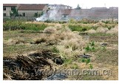
引发火灾等。为解决这一问题，现已研制出利用秸秆生产的节能环保型燃料——秆浆煤。若燃烧秆浆煤（热值为2.4×10⁷J/kg），使50kg、20℃的水温度升高到80℃。求：
（1）水需要吸收的热量。
（2）如果秆浆煤燃烧释放的热量有30%被水吸收，需要完全燃烧多少千克秆浆煤。

14．如图是某太阳能热水器，向其中注入50 kg的水，阳光照射一段时间后，水温从10℃升高到50℃。水的比热容是4.2×103J／(kg·℃)。试求：
(1)这段时间该热水器中的水吸收的热量是多少?
(2)如果这段时间该太阳能热水器接收到太阳辐射的热量是2.8×107J，则这段时间该热水器的效率是多少?
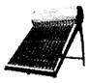
(3)若用煤燃烧来提供2.8×107J的热量，需完全燃烧多少千克煤?(煤的热值约为3.5×lO7J／kg)

15．小明为了探究太阳光的辐射情况，分别用水和细沙做实验，该实验不计热量损失。[水的比热容为4.2×10³J／(kg·℃)，细沙的比热容为O.92×10³J／(kg·℃)，液化气的热值为100J/cm³] 试求：
(1)用一底面积为0.1 m2的方形水槽装了6 kg水，在中午的太阳光下照射25 min,水的温度升高了5℃。水吸收的热量是多少?
(2)设每平方米水面上、平均每分钟太阳辐射的热量为N，则N是多少?
(3)将水槽中的水倒掉，然后平铺上6 kg的细沙，在中午的太阳光下照射23 min，细沙的温度能升高多少?
(4)细沙吸收的这些热量相当于完全燃烧多少立方厘米液化气所产生的热量?

